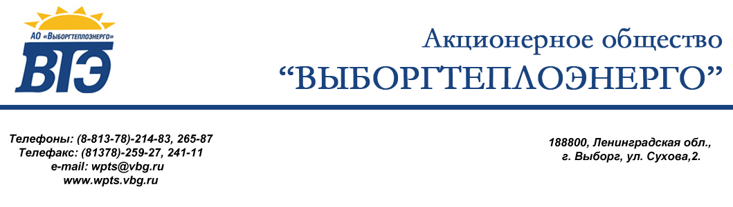
«УТВЕРЖДАЮ:
Генеральный директор
АО «Выборгтеплоэнерго»
_________________ А.Б. Кондрашов
от 03 апреля 2017 г.

РЕШЕНИЕ
закупочной комиссии АО «Выборгтеплоэнерго»

03 апреля 2017 г. г. Выборг
На проведение закупки у единственного поставщика на поставку двухкамерного фильтра тип: 2.04.5.110.210 DN 40.
На заседании закупочной комиссии присутствовали члены закупочной комиссии:
Председатель комиссии
Киселев Д.В.
Члены комисси:
Кривонос А.В.
Казакова Н.Г.
Ложкина Т.А
Шемякин Р.В.
Абашин А.А.
Секретарь:
Макарова М.А

Учитывая отсутствие заявок при проведении запроса котировок ЗК № 10 и срочность закупки, в соответствии с п. 14.1 Положения о закупках АО «Выборгтеплоэнерго», комиссия приняла решение провести закупку у единственного поставщика ООО «БОЛЛФИЛТЕР Руссланд».

Председатель комиссии: Киселев Д.В.

Кривонос А.В.

Шемякин Р.В.

Казакова Н.Г.

Абашин А.А.

Ложкина Т.А.

Секретарь______________ Макарова М.А.

